Сценарий логопедического развлечения в подготовительной группе «Путешествие по стране сказок»
Описание материала: Предлагаю сценарий речевого развлечения для детей подготовительной группы по теме «Путешествие в страну сказок». Материал будет полезен педагогам детского сада. Представленные игры и упражнения можно использовать на индивидуальных и групповых занятиях; досугах, развлечениях; в совместной деятельности с детьми по обучению грамоте и развитию речи.
Интеграция образовательных областей «Коммуникация», «Социализация», «Чтение художественной литературы».
Цель: создание положительного эмоционального настроя у детей.
Коррекционно-образовательные. Обобщить и закрепить знания детей о сказках, и сказочных персонажах. Учить выделять первый звук в составе слова и характеризовать его по акустическим и артикуляционным признакам.
Коррекционно-развивающие. Развивать у детей фонематические процессы. Упражнять в составлении предложений, в делении слов на слоги; в образовании относительных прилагательных. Закрепить умение согласовывать имена существительные с именами числительными.
Коррекционно-воспитательные. Воспитывать у детей интерес к сказкам, к чтению. Учить самостоятельно контролировать правильное произношение поставленных звуков в спонтанной речи.
Ход
Ведущий
Сказку любим с детских лет.
Сказка шлёт нам свой привет.
И девчонки, и мальчишки –
Все читают сказки в книжках.
Сказка учит нас добру,
Помогать всегда в беду.
Нас герои в гости ждут,
В сказку добрую зовут.
Наша помощь им нужна
Вы готовы, дети?
- Да!
Что ж, друзья, пора в дорогу,
Поспешим мы на подмогу!
Ведущий
Ребята, сегодня я приглашаю вас в страну сказок. А отправимся мы туда на волшебном поезде.
Наш волшебный паровоз уже выпускает пар из-под колёс, слышите: ч-ч-ч
Ведущий
Садитесь в вагончики. Наше сказочное путешествие начинается!
(дети встают «паровозиком» друг за другом и передвигаются по залу, проговаривая слова)
Я пыхчу, пыхчу, пыхчу.
Я стучу, стучу, стучу.
В страну сказок я лечу.
Ведущий
Поезд домчал нас до страны сказок. Присаживайтесь на стульчики.
Сказка "Золотой ключик или приключения Буратино"
На солнечной полянке
Стоит красивый дом
С верными друзьями
Живет Мальвина в нём.
Мальвина говорит, что Буратино совсем не желает учиться. Снова не выполнил домашнее задание. А задание такое:
1 задание «Назови первый звук в слове»
Нужно назвать картинку на волшебном цветочке, определить первый звук в этом слове и дать характеристику этого звука.
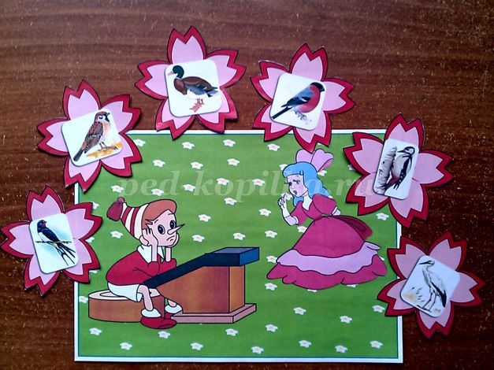
Ведущий
Ребята, давайте поможем Буратино.
(дети по очереди берут цветок, называют картинку, выделяют первый звук и дают характеристику этого звука)
Дети
Ласточка. В этом слове первый звук [л]. Звук [л] согласный, звонкий, твёрдый.
Дятел. В этом слове первый звук [дь]. Звук [дь] согласный, звонкий, мягкий.
Утка. В этом слове первый звук [у]. Звук [у] гласный.
Ведущий
Молодцы, ребята! Выполнили задание!
Буратино очень рад и приглашает нас на весёлый танец.
Танец «Буратино» под фонограмму из кинофильма «Приключения Буратино»
Ведущий
Наше путешествие по стране сказок продолжается.
По волшебной тропинке шагаем,
В сказку новую попадаем!
Сказка «Кот в сапогах»
Ведущий
А вот и новый герой встречает нас.
Ребята, вы узнали его?
Дети: Да! Это Кот в сапогах!
2 задание «Поймай рыбку»
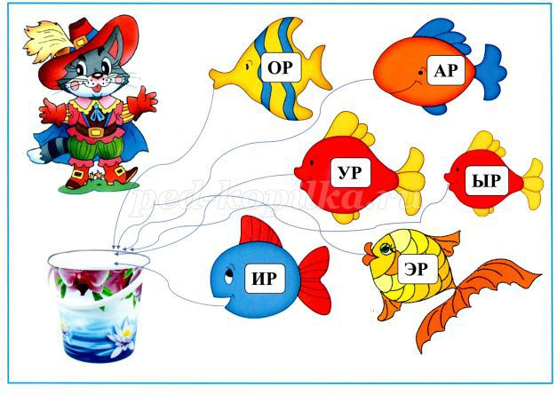
Ведущий
Кот приглашает нас на рыбалку. Рыбки в пруду непростые, на них написаны слоги. Прочитайте слог, выловите рыбку, и положите её в ведро. От рыбок рисуйте стрелочку к ведру.
(дети читают слоги АР,ОР,УР,ИР,ЫР,ЭР).
Ведущий
Молодцы! И это задание оказалось вам под силу!
Ведущий
Кот в сапогах любит ловить не только рыбок из пруда. Он с удовольствием ловит и мышей.
Подвижная игра «Мышеловка»
Ведущий
Пока мы играли, в сказочной стране случилась беда. Гуси-лебеди унесли братца.
Посмотрите, в избушке сидит Баба-Яга, сидит и братец на лавочке, играет золотыми яблочками. Вы узнали эту сказку?
Дети. Да!
Сказка «Гуси-лебеди».
3 задание "Заколдованное слово"
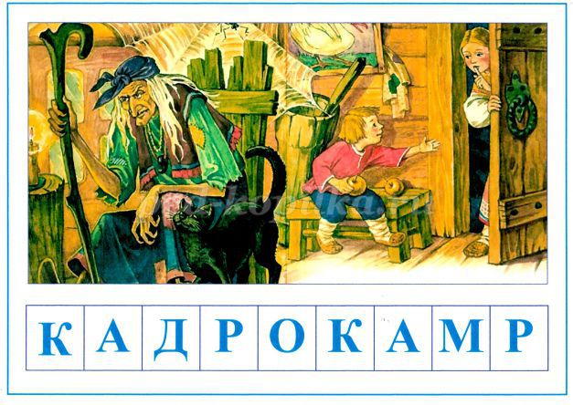
Баба-Яга заколдовала слово – спрятала его в волшебную таблицу. А сестрице дала задание – расколдовать его. «Расколдуешь – отдам братца, не расколдуешь – берегись!».
Ребята, давайте поможем сестрице расшифровать слово. В таблице буквы. Если вы найдёте и зачеркнёте все парные буквы, то из оставшихся букв сможете прочитать слово.
Дети: (выполняют задание и читают «ДОМ»)
Ведущий
Молодцы, ребята! Вы спасли сестрицу и братца! А нас ждёт следующая сказка.
Я вижу маленькую девочку и ей тоже нужна помощь.
Сказка «Крошечка-Хаврошечка»
Вспомните сказку о том, как одна девочка осталась сиротой и взяла её к себе злая хозяйка, у которой было три дочери: Одноглазка, Двуглазка и Триглазка. Как звали девочку сироту?
Дети: Крошечка-Хаврошечка!
Ведущий
Сейчас мы с вами поможем Крошечке-Хаврошечке.
4 задание «Собери яблоки»
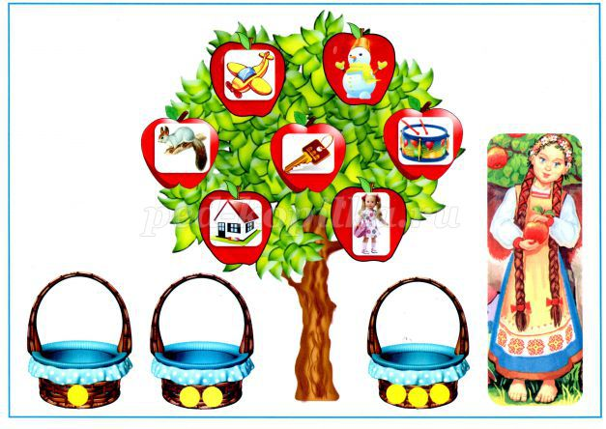
Злая хозяйка приказала Крошечке-Хаврошечке собрать яблоки в три корзины.
На яблоне необычные яблоки, с картинками. Назовите картинки, определите количество слогов в каждом слове и разложите яблоки-картинки по корзинкам.
(дети выполняют задание)
Ведущий
Молодцы! Помогли Крошечке-Хаврошечке!
Танец «Яблонька» (парная пляска)
Ведущий
Мы продолжаем путешествовать по сказочным дорожкам, и кажется, оказались в новой сказке.
Сказка «Золушка»
Ведущий (демонстрирует картинку)
Ребята, вы узнали эту девочку?
Дети. Это Золушка.
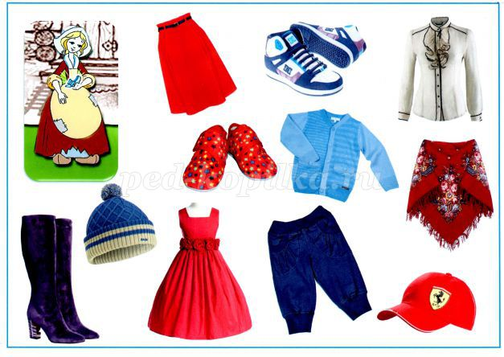
Ведущий
Злая мачеха приказала Золушке навести порядок в комнате своих дочерей.
Ребята, посмотрите какой беспорядок устроили сестрицы. Давайте поможем Золушке разложить предметы одежды, обуви и головных уборов на свои места.
5 задание "Разложи по полочкам"
Дети:
Я положу шапку на верхнюю полку, потому что это – головной убор.
Я положу свитер на среднюю полку, потому что это – одежда.
Я положу туфли на нижнюю полку, потому что это обувь.
Ведущий
Молодцы, ребята! И Золушке помогли!
Золушка очень любит танцевать и приглашает нас на вальс.
П.И. Чайковский «Вальс цветов» из балета Щелкунчик
Ведущий
По волшебной тропинке шагаем,
В сказку новую попадаем.
Сказка «Айболит»
Ведущий
Ребята, мы снова оказались в новой сказке. А в какой, угадайте сами.
Этот доктор знаменит
Он под деревом сидит.
Приходи к нему лечиться
И корова, и волчица,
И жучок, и червячок, и медведица.
Всех излечит, исцелит
Добрый доктор…
Дети: Айболит!
Ведущий
Айболит лечит лесных зверей. Наступили холода, заболели животные и пришли к доктору Айболиту.
Посмотрите на картинку и скажите, кто пришёл на приём к Айболиту?
Давайте поможем Айболиту сосчитать животных.
6 задание «Считай и называй»
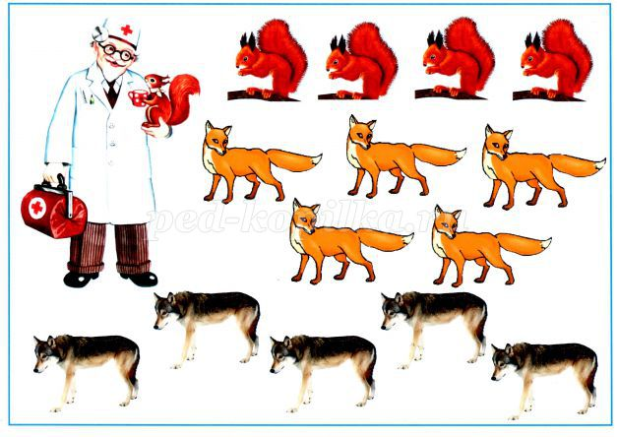
Дети:
- одна белка, две белки … пять белок;
- одна лиса, две лисы … пять лис;
- один волк, два волка … пять волков.
Ведущий
Молодцы, ребята! И с этим заданием справились!
По волшебной тропинке шагаем,
В сказку новую попадаем!
«Сказка о рыбаке и рыбке»
Ведущий
А вот и новые герои сказок встречают нас. Из какой они сказки?
«Жил старик со своею старухой
У самого синего моря.
Они жили в ветхой землянке
Ровно тридцать лет и три года».
А.С. Пушкин
Дети: Сказка о рыбаке и рыбке!
Ведущий
Скверной была старуха. Каждый день ругала мужа, приказывала исполнять свои прихоти. Сегодня мы поможем старику выполнить желание привередливой старухи.
7 задание «Составь предложение»
Ведущий
Ребята, вредная старуха рассыпала предложение и заставляет старика составить его. А старик не знает, как это сделать. Давайте попробуем ему помочь.
Греет, солнце, ярче.
Окном, за, тает, снег. (За окном тает снег.)
Солнце, сосульки, на, тают. (На солнце тают сосульки)
Капель, окном, звенит, за. (За окном звенит капель)
Деревьях, на, почки, появляются. (На деревьях появляются почки)
Вот спасибо, помогли старику!
Ведущий
Ребята, вот и закончилось наше путешествие по стране сказок. Сказочные герои благодарят вас за помощь и дарят угощение. Пора возвращаться в детский сад.
Наш волшебный паровоз уже выпускает пар из-под колёс: ч-ч-ч
Садитесь в вагончики.
Я пыхчу, пыхчу, пыхчу.
Я стучу, стучу, стучу.
В детский садик я лечу.

